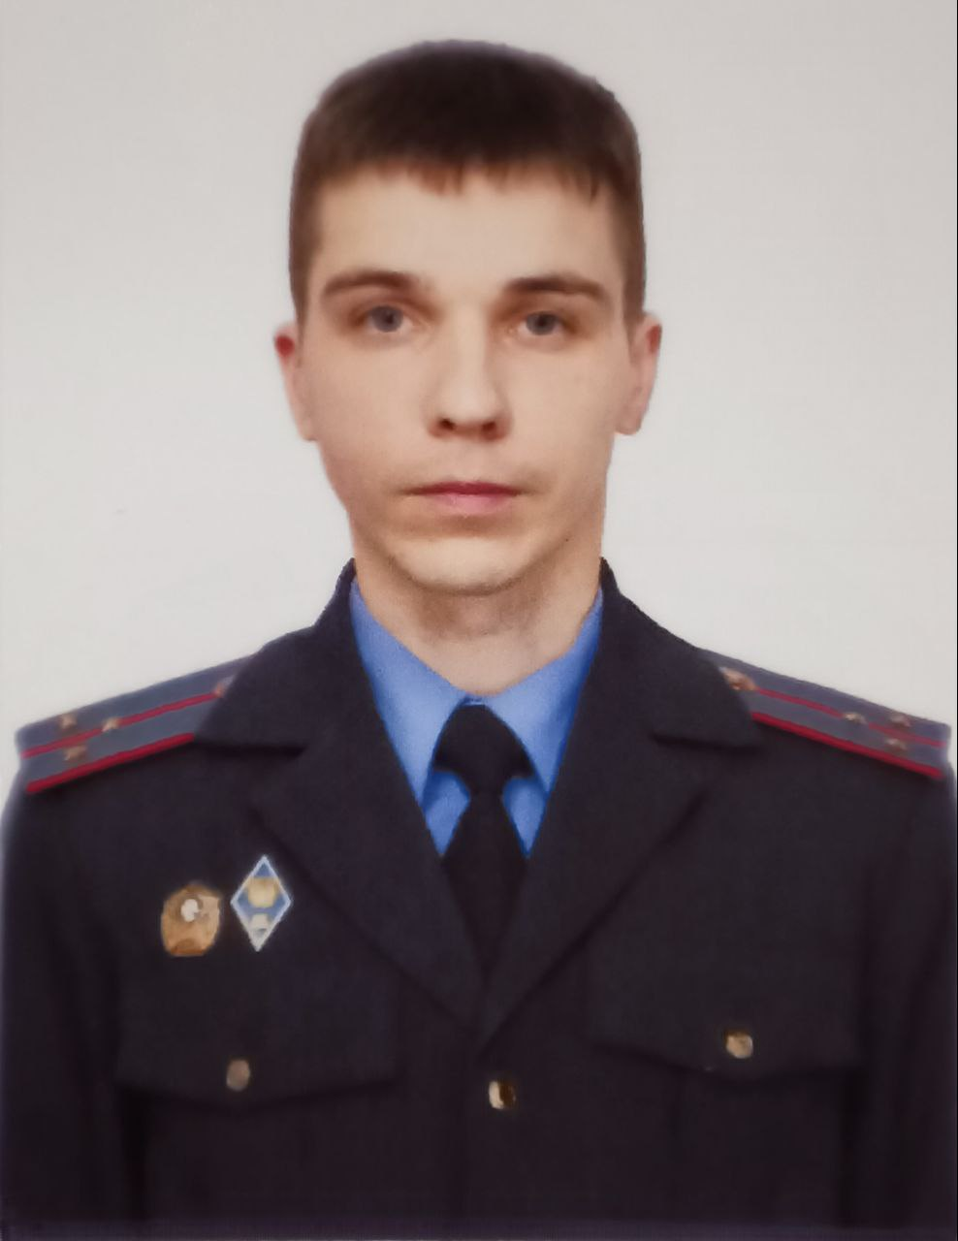
Участковый инспектор инспекции по делам несовершеннолетних Дзержинского РОВД

МАКОВСКИЙ
МИХАИЛ
АНАТОЛЬЕВИЧ

Телефон служебный: 8 (01716) 65430.

Рабочий кабинет № 101 расположен в административном здании Дзержинского РОВД по адресу: г. Дзержинск, ул. Фоминых, 1а.

Осуществляет профилактическую работу в учреждениях образования:
ГУО «Негорельская средняя школа № 1»
ГУО «Негорельская базовая школа № 2»
ГУО «Боровская средняя школа»
ГУО «Великосельская базовая школа»
ГУО «Волмянская базовая школа»
ГУО «Дворищанская средняя школа Дзержинского района»
ГУО «Демидовичская базовая школа»
ГУО «Скирмантовская средняя школа»
ГУО «Путчинская начальная школа»

Территория обслуживания: Боровской сельский исполнительный комитет, Демидовичский сельский исполнительный комитет, Негорельский сельский исполнительный комитет, Путчинский сельский исполнительный комитет.

В случае отсутствия просим обращаться:
– в оперативно-дежурную службу (круглосуточно) адрес: г. Дзержинск, ул. Фоминых, 1а, телефоны: 102, 8 (01716) 52496, 52437.
– к начальнику инспекции по делам несовершеннолетних (в рабочие дни с 9:00 до 13:00 и с 14:00 до 18:00) адрес: г. Дзержинск, ул. Фоминых, 1а, каб. № 109, телефоны: 8 (01716) 65430.

